Консультация для воспитателей
«Особенности организации воспитательно-образовательного процесса в группе, которую посещает ребёнок с синдромом Дауна»

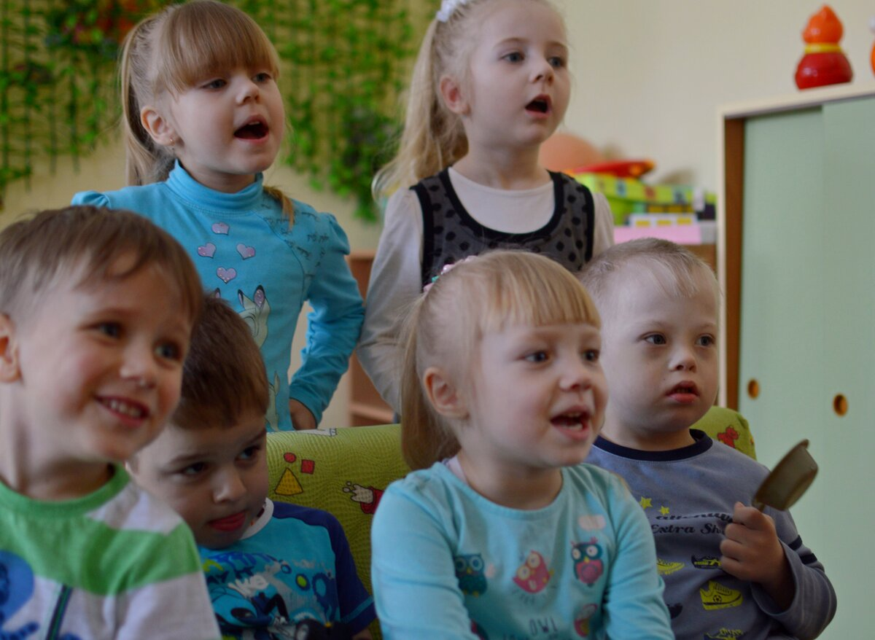

Особенности развития детей с синдромом Дауна

- Дети с СД проходят те же стадии развития, что и обычный ребенок.
- Сроки появления навыков запаздывают по сравнению с нормативными. Например, нормальный ребенок стоит на ножках в 10-11 месяцев, ребенок с СД в 20 месяцев, нормальный начинает произносить первые слова в 11-12 месяцев, ребенок с СД в 16-30 месяцев.
- Дети с СД дольше находиться на каждой стадии развития. Например, ладонный захват предметов у нормально развивающего ребенка сменяется другими видами захвата после 1 года, у ребенка с СД сохраняется до 3-4 лет.
-У детей с СД наблюдается некоторые неравномерность развития навыков. Например, речевое развитие сильно отстает от других сфер.
- Дети с СД обладают различным исходным уровнем, и темпы их развития могут существенно различаться. Например, при отсутствии сопутствующих заболеваний и при систематическом обучении некоторые дети с СД к 6-7 годам могут догнать сверстников по уровню психического развития, некоторые дети (особенно в детских домах) могут всю жизнь остаться неговорящими с глубокой умственной отсталостью.
-Специально организованное обучение и развитие способствует максимальному психическому развитию ребенка с СД, включение их в организованные детские коллективы способствует более эффективному развитию речи и общения.

Рассмотрим особенности развития психических процессов ребенка с СД.
Речь
- Одна из основных особенностей развития детей с СД – значительное отставание экспрессивной речи (говорения).
- Понимание речи намного опережает активную речь.
- Сниженный объем памяти требует многократных повторений слов для их запоминания
- В процессе организации работы по развитию речи наиболее эффективный результат дает сочетание индивидуальных логопедических занятий, развитие речи во всех видах занятий, в быту и в игре, а так же включение ребенка в групповые занятия со сверстниками.
Ощущения и восприятие
-трудности в согласованном движении глаз и фиксации взгляда на объекте
- высокие пороги чувствительности (требуется более сильная стимуляция, для того чтобы ребенок почувствовал)
- снижен темп восприятия, требуется более длительное время для узнавания объекта
-ограничен объем информации, которую может воспринять ребенок в процессе занятия
Память
-зрительная память развита намного лучше, чем слуховая
- для запоминания требуется большее количество повторений
-сочетание двигательной и зрительной памяти дает самый высокий уровень запоминания
Мышление
Умственное развитие ребенка всегда тесно связано с общим развитием, известно, что отставание в развитии речи, в двигательной сфере, отрицательно сказываются на интеллектуальном развитии ребенка. Дети с СД индивидуальны в уровне умственного развития, при специальном обучении они достигают хороших результатов, тем не менее их умственное развитие имеет следующие особенности
- трудности планирования собственных действий
-понятийный уровень мышления (соединение представлений со словом) из- за задержки речи появляется позже
- затруднено обобщение и перенос усвоенных навыков из одной ситуации в другую
-резко уменьшен объем информации, полученной самостоятельно, в основном ребенок знает то, чему его специально учили.
Двигательное развитие
- недостаток мышечной силы из-за гипотонии препятствует своевременному развитию координации движений и чувства равновесия
-чрезмерная эластичность связок замедляет развитие контроля собственного тела и осознание своего положения в пространстве
-часто у детей с СД ноги и руки коротки по сравнению с туловищем – это тоже создает определенные трудности в овладении двигательными навыками.
Включение ребенка в коллектив сверстников дает ему возможность подражать образцам движений, свойственных его уровню, что является решающем для его развития в целом, а особенно для формирования двигательных навыков.
Мелкая моторика и зрительно-моторная координация
- слабый мышечный тонус осложняет формирования захвата, затрудняет удержание предметов и манипулирование ими
- эластичность связок приводит к чрезмерной подвижности всех суставов рук, снижая возможность сделать движения более точными.
-особенности развития памяти и мышления, нарушение планирования влияют на развитие моторики, поскольку ребенок испытывает сложности при усвоении цепочки последовательных действий
- часто у детей с СД позднее формируются кости запястья, пальцы бывают короткими, а большой палец отставленным в стороны – это затрудняет стабилизацию запястья и задерживают формирование пальцевого захвата
-дети с СД до 4-5 лет вместо движения кистью двигают плечом или предплечьем и используют ладонный захват, редко использую указательный жест. При специализированном обучении ребенок способен пройти все стадии развития захвата (щепоть, пинцетный)
Навыки самообслуживания
Сроки формирования этих навыков у детей с СД задерживается в силу особенностей развития описанных выше. Так же на развитие навыков самообслуживания влияет то, насколько большое внимание уделялось этому в семье.
К трем годам ребенок с СД чаще всего умеет
- есть ложкой и пить из чашки, брать и откусывать хлеб, печенье. Слабость мышц губ и языка затрудняет аккуратное пережевывание пищи.
- мыть руки с мылом и вытирать их полотенцем с помощью взрослого (в осуществлении всей цепочки действий помогает взрослый (идти в ванную -открыть кран- взять мыло и т.д)
- снимать шапку, носочки, ботиночки – формирование других навыков одевания сильно запаздывает
- только учиться пользоваться горшком и сообщать взрослому, что хочет в туалет.
Особенности организации занятий с детьми с синдромом Дауна в группе детского сада.
Ребенок с СД может быть включен в следующие виды организации образовательного процесса:
- утренняя зарядка, физкультминутки;
- самостоятельная деятельность с игрушками;
- пальчиковые игры, хороводы;
-слушание коротких стихов, потешек, песенок (до 5 минут);
-групповые игровые дидактические занятия («Покормим куклу», «Оденем куклы на прогулку», «Чаепитие»);
-индивидуальные дидактические игры, соответствующие уровню развития ребенка;
- прогулка, игры в песочнице.
Ребенку трудно дается понимание фронтальной инструкции (данной для группы детей) и выполнение многоступенчатых команд. Скорее всего фразы «садитесь на стульчики», «идите одеваться» и похожие не будут понятны ребенку с СД.
Участие в групповом занятии за столами для ребенка с СД мало эффективно, во время этих занятий с ребенком лучше организовать индивидуальные занятия со вторым педагогом, логопедом, психологом, музыкальным руководителем или дать индивидуальное задание (например, сортировка по цвету, конструктор, мозаика)
Во время занятий по ИЗО, лепке и аппликации ребенку так же даются индивидуальные задания, соответствующие уровню развития:
- рисование с использование ладонного захвата ( карандаш ребенок держит в кулачке, рабочий конец карандаша направлен к мизинцу вниз, большой палец направлен вверх)
-разминать пластилин в ладони, расплющивать его на столе, между ладонями
-раскатывать пластилиновые столбики на столе
-раскатывать столбики между ладонями
Ребенок может участвовать в физкультурных занятиях (с учетом индивидуальных возможностей самого ребенка):
- ходьба по сенсорным дорожкам;
- переступание через препятствия;
- ходьба по широкой доске с поддержкой;
- прыжки на месте;
-бить ногой по мячу;
-бросать и катать мяч;
-ходьба по наклонной плоскости;
- ходьба по ступенькам.
Дети с СД могут участвовать в музыкальных занятиях, они любят музыку, охотно повторяют движения под музыку за педагогом и детьми, спонтанно танцуют под музыку.
Факторы, затрудняющие обучение
• Отставание в моторном развитии – в развитии тонкой и общей моторики;
• Возможные проблемы со слухом и зрением;
• Проблемы с развитием речи;
• Слабая кратковременная слуховая память;
• Более короткий период концентрации;
• Трудности овладения и запоминания новых понятий и навыков;
• Трудности с умением обобщать, рассуждать и доказывать;
• Трудности с установлением последовательности (действий, явлений, предметов и др.);
Быть педагогом, “особого ” ребёнка ставит перед нами особые вопросы. Как воспитывать ребёнка? Что в первую очередь нужно сделать для него? Корригировать развитие, нарушенное аномалией, лечить, обучать? Или ухаживать, заботится, защищать, общаться, ласкать, играть, гулять?
Опыт, педагогов и других специалистов, занимающихся этой проблемой, показывает, что при всём многообразии возможных позиций можно выделить две основные стратегии ответов на них и соответственно, две стратегии воспитания “ особого” ребёнка и отношения к нему.
Имея в группе такого ребёнка необходимо сделать не просто всё, а больше, чем всё, потому, что дети должны быть не просто счастливыми, но и больше чем счастливыми, - здоровыми. Мы становимся для таких детей всем – опорой, поддержкой, опорой.
Но есть и другой путь: “Ребёнок есть ребёнок, и для его счастья нужно всё, то же самое, что и для счастья других детей”.
Таким образом, необходимо делать для этих детей всё то, что необходимо делать для обычного ребёнка, эти действия требуют определённых усилий, терпения и любви.
Все направления коррекционно-образовательной работы являются взаимосвязанными, а задачи обучения решаются комплексно.

